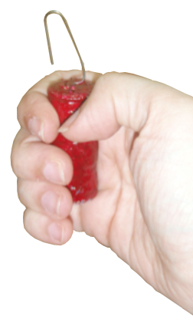
Abotonador de bajo coste.

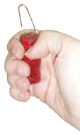
Abotonador de bajo coste.
Breve descripción | Abotonador de bajo coste para facilitar así la Actividad Básica de la Vida Diaria del vestido .
Para quién se hizo y con qué objeto | Para personas con dificultades perceptivas, psicomotrices, neuromotoras, coordinativas, ortopédicas, etc. las cuales les impidan o dificulten abotonarse los botones de sus propias prendas.  Se ha realizado para facilitar la Actividad de la Vida Diaria del vestido y así ayudar al usuario a ser más autónomo e independiente.
Materiales y modo de funcionamiento | - Clip grande.  - Corcho de botella (tras haberla abierto con un sacacorchos, así ya tenemos hecho el orificio central)  - Otros para adaptar el mango (velcro, plastilina…) y la decoración (esmalte de unas, purpurina, pintura de dedos…)
Proceso de elaboración | a.- Estirar un extremo del clip de manera que quede recto  b.- Introducirlo en el corcho hasta traspasarlo longitudinalmente, hacerle una pequeña doblez para evitar que se salga, o echarle cola para que quede fijado y dejarlo secar. Esto es para evitar que se salga  c.- Doblar el otro extremo curvo del clip, para que quede un ángulo más abierto que se ajuste al tamaño del botón  * Se puede adornar el corcho (pinturas, papeles, otros adornos) para hacer el mango para hacerlo más atractivo  * Se puede adaptar el mango con diversas empuñaduras para facilitar el agarre en función del paciente y de la patología que presente, por ejemplo, haciendo un mango engrosado, uno esférico, otro con una empuñadura y/o sujeciones, etc.
Autores y datos de contacto | Nombre 1: Sabina Barrios Fernández y  Nombre 2: Elena González Barriga  Dirección: Facultad de Enfermería y Terapia Ocupacional de Cáceres  País: España  Correo electrónico: sabinabarrios@gmail.com

Galería de imágenes

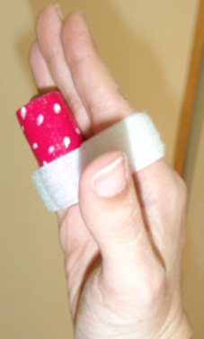
Vista del mango del abotonador fijado a la mano con Velcro.

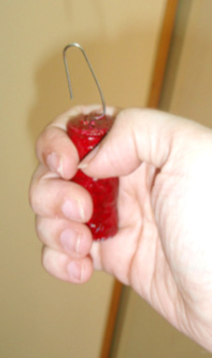
Vista de la adaptación acabada.

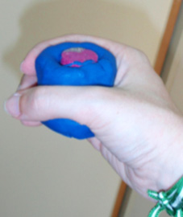
Vista de engrosamiento del mango del abotonador.

